Министерство образования Республики Беларусь

Учреждение образования

«Брестский государственный технический университет»

Кафедра ИИТ

Лабораторная работа №4

По дисциплине: «МиАПР»

Тема: «Нелинейные ИНС в задачах прогнозирования.»

Выполнил:

Студент 2 курса

Группы ПО-7(2)

Фурсевич Д.С.

Проверил:

Крощенко А.А.

2021

**Цель работы:** изучить обучение и функционирование нелинейной ИНС при решении задач распознавания образов.

**Ход работы**

Вариант 11

**Задание:**

Спрогнозировать нелинейный временной ряд, применяя параметры лабораторной работы №3. При этом необходимо использовать алгоритм обучения многослойной ИНС с адаптивным шагом.

**Код программы:**

import random  
import math  
from prettytable import PrettyTable  
import matplotlib.pyplot as plt  
  
mistake_min = 1e-7  
a, b, c, d = 0.3, 0.5, 0.05, 0.5  
numin_nn = 8 # количество входов инс  
numin_nel_hidlayer = 3 # количество нэ в скрытом слое  
w_ij = [[random.uniform(-0.1, 0.1) for i in range(numin_nel_hidlayer)] for j in range(numin_nn - 1)]  
w_jk = [random.uniform(-0.1, 0.1) for _ in range(numin_nel_hidlayer)]  
thresholdValue_j = [random.uniform(-0.5, 0.5) for _ in range(numin_nel_hidlayer)]  
thresholdValue_k = random.uniform(-0.5, 0.5)  
step_j, step_k = 1, 1  
#thresholdValue_j = [0] * numin_nel_hidlayer  
#thresholdValue_k = 0  
  
  
def inputElements(ind):  
 y = []  
 new_y = []  
 for i in range(numin_nn):  
 if i == numin_nn - 1:  
 y.append(new_y)  
 y.append(a * math.cos(b * ind * 0.3) + c * math.sin(d * ind * 0.3))  
 else:  
 new_y.append(a * math.cos(b * ind * 0.3) + c * math.sin(d * ind * 0.3))  
 ind += 1  
 return (y)  
  
  
def hiddenLayer_Sj(j, y):  
 S_j = 0  
 for i in range(numin_nn - 1):  
 S_j += y[0][i] * w_ij[i][j]  
 S_j -= thresholdValue_j[j]  
 return S_j  
  
  
def sigmoidActivationFunction(j, y):  
 S_j = hiddenLayer_Sj(j, y)  
 return (1 / (1 + math.exp(-1 * S_j)))  
  
  
def outputLayer_Sk(y_j):  
 S_k = 0  
 for i in range(numin_nel_hidlayer):  
 S_k += y_j[i] * w_jk[i]  
 S_k -= thresholdValue_k  
 return S_k  
  
  
def change_w_jk(y_j, mistake, step_k):  
 for i in range(numin_nel_hidlayer):  
 w_jk[i] = w_jk[i] - step_k * mistake * y_j[i]  
  
  
def change_w_ij(y_j, mistake, y, step_j):  
 for i in range(numin_nn - 1):  
 for j in range(numin_nel_hidlayer):  
 w_ij[i][j] = w_ij[i][j] -step_j * mistake * w_jk[j] * y[0][i] * (y_j[j] * (1 - y_j[j]))  
  
  
def change_thresholdValue_j(y_j, mistake, step_j):  
 for i in range(numin_nel_hidlayer):  
 thresholdValue_j[i] += step_j * mistake * y_j[i] * (1 - y_j[i])  
  
  
def new_step_sigmoidActivationFunction(y_j, y_k, mistake):  
 numerator, divider, divider_2 = 0, 0, 0  
 mistake_j = []  
 for i in range(numin_nel_hidlayer):  
 mistake_j.append( mistake * y_k * (1 - y_k) * w_jk[i])  
 for i in range(numin_nel_hidlayer):  
 numerator += (mistake_j[i]**2) * y_j[i]* (1 - y_j[i])  
 divider += (mistake_j[i]**2) * (y_j[i]**2)* ((1 - y_j[i])**2)  
 step_j = (4 * numerator) / ((1 + y_k**2) * divider)  
 return step_j  
  
  
  
  
def main():  
 global thresholdValue_k  
 global step_k  
 global step_j  
  
  
 #print("w_jk: ", w_jk)  
 #print("w_ij: ", w_ij)  
 #print("thresholdValue_j: ", thresholdValue_j)  
 #print("thresholdValue_k: ", thresholdValue_k)  
 count = 0  
  
 while True:  
 for k in range(30):  
 y_j, y = [], []  
 y_k, error = 0, 0  
 y = inputElements(k)  
 for i in range(numin_nel_hidlayer):  
 y_j.append(sigmoidActivationFunction(i, y))  
 y_k = outputLayer_Sk(y_j)  
 mistake = y_k - y[-1]  
 error += 0.5 * (mistake ** 2)  
 step_j = new_step_sigmoidActivationFunction(y_j, y_k, mistake)  
 step_k = 1 / (1 + (y_j[0] ** 2) + (y_j[1] ** 2) + (y_j[2] ** 2))  
 change_w_jk(y_j, mistake, step_k)  
 change_w_ij(y_j, mistake, y, step_j)  
 change_thresholdValue_j(y_j, mistake, step_j)  
 thresholdValue_k += mistake * step_k  
  
  
 #print("w_jk: ", w_jk)  
 #print("w_ij: ", w_ij)  
 #print("thresholdValue_j: ", thresholdValue_j)  
 #print("thresholdValue_k: ", thresholdValue_k)  
 if abs(error) < mistake_min:  
 print("finaly: ", error)  
 break  
 print(count+1,";",error)  
 count += 1  
 print(count)  
  
  
  
  
if __name__ == '__main__':  
 main()  
 mytable = PrettyTable()  
 mytable.field_names = ["Right:", "Program:", "Error:"]  
 x, y = [], []  
 for i in range(30):  
  
 x.append(i)  
 test_vector_j = []  
 test_vector = inputElements(i)  
 for j in range(numin_nel_hidlayer):  
 test_vector_j.append(sigmoidActivationFunction(j, test_vector))  
 prog_result = outputLayer_Sk(test_vector_j)  
  
 right_result = test_vector[-1]  
 y.append(abs(prog_result - right_result))  
 mytable.add_row([right_result, prog_result, abs(prog_result - right_result)])  
 plt.plot(x, y)  
 plt.show()  
 print(mytable)

**Результат выполнения программы:**

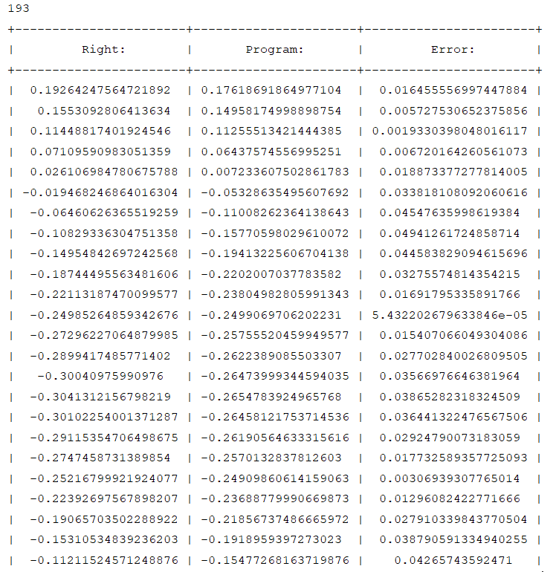

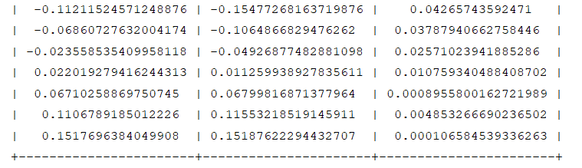

**График прогнозируемой функции на участке обучения:**

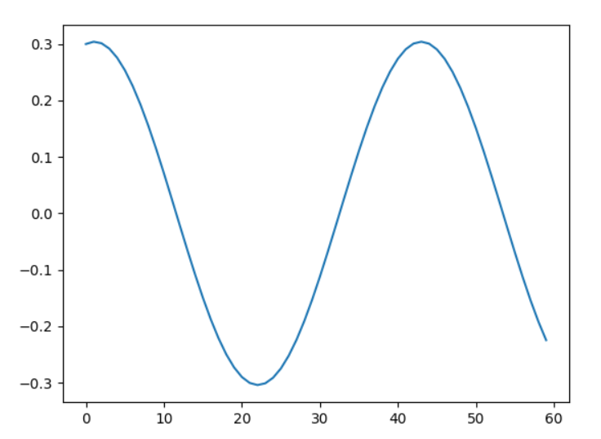

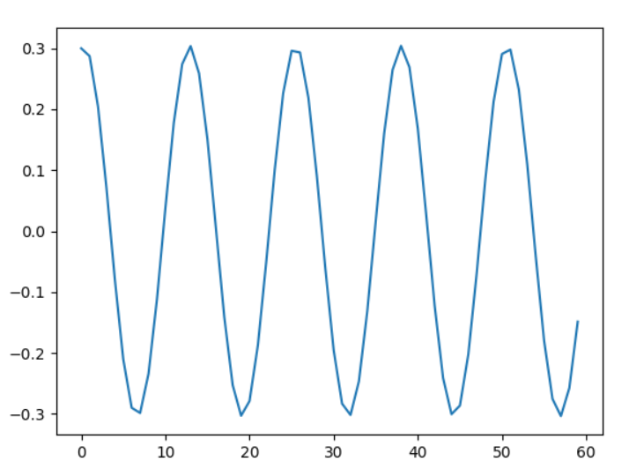

**График изменения ошибки в зависимости от итерации:**

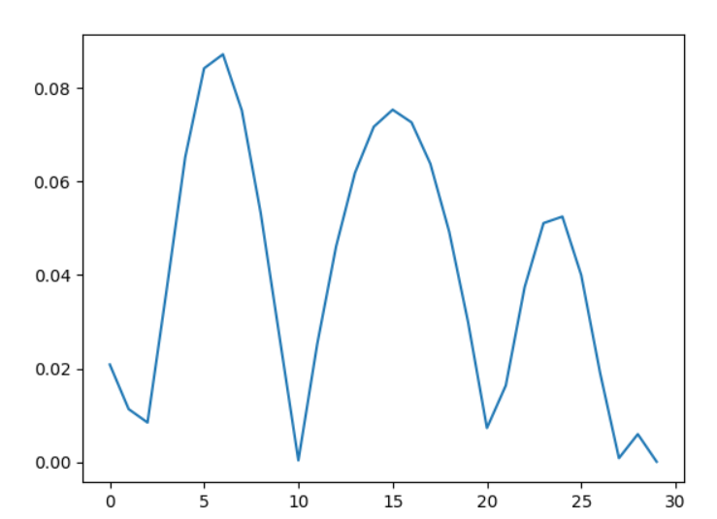

**Вывод:** **:** изучила обучение и функционирование нелинейной ИНС при решении задач распознавания образов. Применив адаптивный шаг обучения, проанализировала, что обучения нс происходит гораздо быстрее.